- EINLEITUNG ARBEITEN IN DER HÖHE - ALLGEMEINES
Stürze aus der Höhe bleiben eine der wichtigsten Ursachen schwerer Arbeitsunfälle. Nur durch eine genaue Einhaltung der korrekten Verfahrensweisen, die Verwendung geeigneter Arbeitsmittel und eine korrekte Verwendung der Schutzmittel können die Risiken verringert werden.

- ERKLÄRUNG & RISIKEN
- Definition Arbeiten in der Höhe:  - Arbeiten mit einer Standhöhe von über 2m (> 2,5m in NL) über dem Boden (oder weniger, wenn die lokal geltenden Gesetze strenger sind)  - Arbeiten in einer Höhe von unter 4 m unter dem Rand eines Daches  - Arbeiten in einer Höhe von unter 2m (< 2,5m in NL) über dem Boden, bei denen man allerdings auf hervorstehende Teile oder ins Wasser fallen kann oder oberhalb von Verkehr  - Arbeiten an starken Steigungen, in der Nähe von Abgründen oder tiefen Löchern  - Höhebegriffe:  * Fall- oder Standhöhe = Höhenunterschied zwischen dem Boden und der Fußsohle der Person, die in der Höhe arbeitet  * Arbeitshöhe = Höhe, in der gearbeitet wird oder auch die Höhe, in der sich die Hände befinden  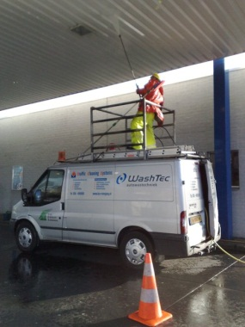  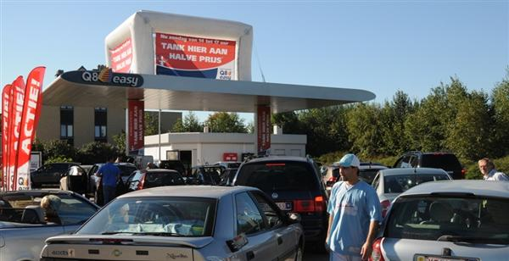 | Beispiele:  Anstreichen von Speichertanks auf Kraftstoffdepots  Wartung von Dachrinnen an Tankstellen  Ersetzen/Anbringen von Lichtanlagen in der Höhe  Installation von Überwachungskameras  Installation von Solarpaneelen  Anbringen von Marketingaktionen an Tankstellen  Arbeiten und Inspektionen an Tankdächern  Marketingaktionen auf Vordächern und Dächern von Tankstationen
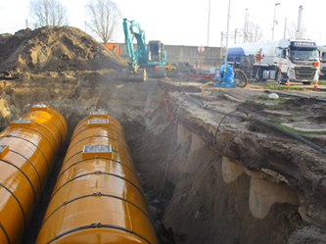

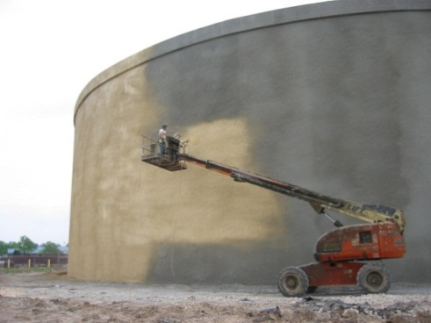
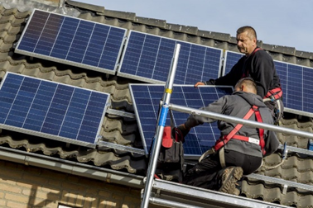

- Folgende Risiken gehen damit einher:
- Stürzen von Personen (Verlust des Gleichgewichts, Straucheln, Wegrutschen, Ausrutschen, ...)
- Fallen von Gegenständen
- Umstürzen des Arbeitsmittels, mit dem die Höhe überbrückt wird
(durch instabilen oder unebenen Untergrund, Zusammenstöße, ...)
- Berührung von unter Spannung stehenden Teilen – elektrische Risiken

- SICHERHEITSANFORDERUNGEN
IMMER:
CHECK
- EVALUIEREN SIE DIE RISIKEN ZU FOLGENDEN ASPEKTEN (MIT RI&E):
- Art der Arbeitsstelle (Ort, Maschinen, Ausrüstung, Material, Umgebung, ...)
- Gefahrenquelle (Arbeitshöhe, Fallhöhe, Nähe zu Abgründen oder Wasser, andere Arbeiten in der Nähe, ...)
- Art der Arbeiten (Auftrag, Dauer und Standzeit, Frequenz, Position, Kraftausübung, Reichweite, ...)
- Arbeitnehmer (Kompetenz, Erfahrung, Alter, physische Eignung, Höhenangst, ...)
- WÄHLEN SIE DAS AM WENIGSTEN GEFÄHRLICHE ARBEITSMITTEL
Die potenzielle Fallhöhe muss mit allen möglichen Mitteln verringert werden.
Kollektive Schutzmittel haben Vorrang vor persönlichen.
- ABGRENZUNG UND AUSSCHILDERUNG
In und um Bereiche, in denen Personen stürzen können, müssen geeignete Schilder und Absperrungen angebracht werden.
Bereiche mit der Gefahr hinabfallender Gegenstände dürfen nur von befugten Arbeitnehmern mit der geeigneten Schutzkleidung betreten werden.
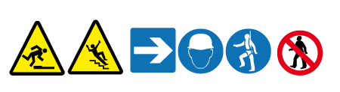

IMMER
CHECK
- ARBEITSMITTEL UND MATERIAL FÜR ARBEITEN IN DER HÖHE
- immer in gutem Zustand
- stets VOR dem Gebrauch visuell untersuchen
- regelmäßig geprüft und inspiziert
- mit den korrekten Etiketten, Piktogrammen und Informationen versehen
- gültige Arbeitsgenehmigung
- FÜR ANFORDERUNGEN BEI BESTIMMTEN SITUATIONEN SIEHE AUCH:
- Leitern:
→ Task Safety Requirements – Ladders
- Hebebühnen:
→ Task Safety Requirements – Mobile
Elevated Work Platforms
- Gerüste:
→ Task Safety Requirements – Scaffolding
- Dacharbeiten:
→ Task Safety Requirements – Roof Work

KUWAIT PETROLEUM NORTH WEST EUROPE

DOCUMENT TITLE: TSR - Arbeiten in der Höhe - Allgemein

DOCUMENT NUMBER: KPNWE.WI.11.HSCO.046

REVIEW NUMBER: 1

EFFECTIVE DATE: 06 Jul 2020

NEXT REVIEW DATE: 06 Jul 2023
..

CONFIDENTIALITY:
The information contained in this document is confidential to Kuwait Petroleum International Ltd. Copyright © Kuwait Petroleum International Ltd. Copying of this document in any format is not permitted without written permission from the management of Kuwait Petroleum International Ltd.

This document is reviewed and approved according to the released online Document Approval Flow

Prepared by: | Operational Assistant | An Cornelis
Reviewed by: | Operational Assistant | An Cornelis
Approved by: | QHSSE Manager | Gerardus Timmers

*Access rights: Generally Accessible

Reviews Summary

Review date | Review reference | Review details | Review version
01 Dec 2017 |  |  | 0
06 Jul 2020 | -- | minor changes | 1

